___________________ область _______________ район
В ведении отдела дошкольного и школьного образования
___ - общеобразовательная школа
учителя 2 класса
Файзуллаевна.
по предмету Математика для 2 класса
«Метр»
ПЛАН УРОКА

Дата:________________________________
Тема: Метр
Цель урока:
Образовательная: Сформировать у учащихся представление о метре как единице измерения длины, научить сравнивать предметы по длине и измерять её с помощью метра.
Воспитательная: Воспитывать у учащихся аккуратность при выполнении измерений и внимательность при работе с измерительными инструментами.
Развивающая: Развивать у учащихся пространственное мышление, умение анализировать и сравнивать объекты, а также логическое мышление при решении задач.
Тип урока: Урок изучения нового материала
Методы: Объяснительно-иллюстративный, Практический, Игровой метод, Беседа, Кто быстрее измерит?
Оборудование: Учебник, Рабочая тетрадь, Линейки, Сантиметровая лента, Метровая линейка, Наглядные пособия
Ожидаемые результаты:
Учитель: Учитель сможет наглядно продемонстрировать понятие метра и его применение в жизни. Педагог организует практическую работу учащихся по измерению предметов.
Ученик: Учащиеся научатся определять длину предметов с помощью метра и сравнивать их. Дети смогут применять полученные знания для решения практических задач.
Ход урока:
№ | Этап | Время
1 | Организационная часть | 3 минут
2 | Закрепление пройденной темы | 7 минут
3 | Изложение новой темы | 15 минут
4 | Закрепление новой темы | 15 минут
5 | Поощрение учащихся. Завершение урока. | 2 минут
6 | Домашнее задание | 3 минут
 | Всего | 45 минут
Наглядные пособия
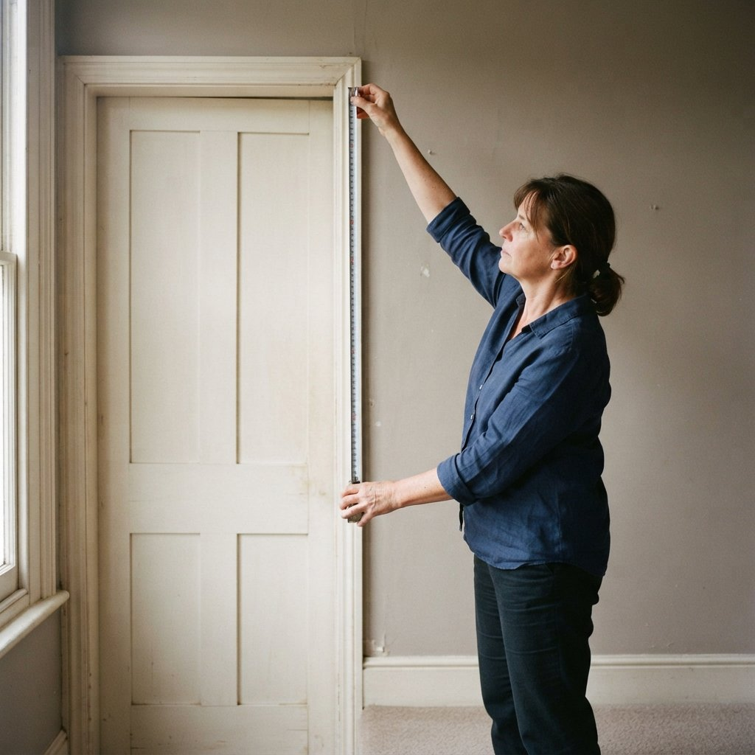
Измерение длины дверного проема
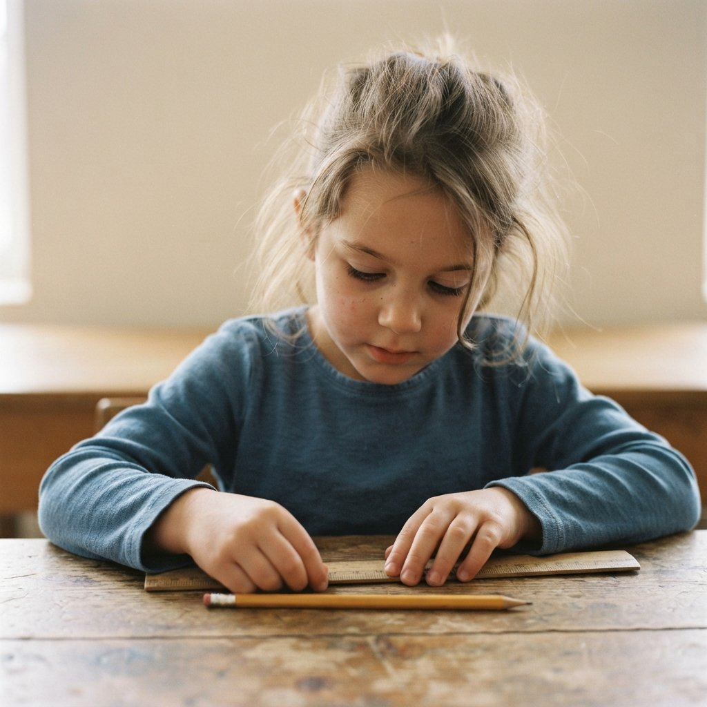
Измерение длины карандаша линейкой
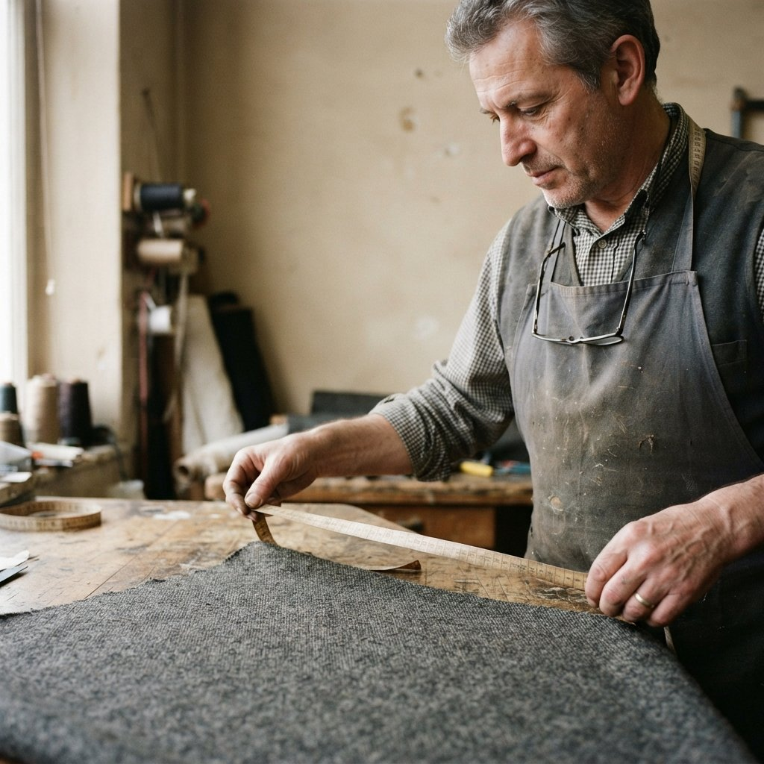
Измерение ткани портным
I. Организационная часть
Приветствие, проверка посещаемости, подготовка учащихся к уроку.
Здравствуйте, ребята, мои дорогие!  Сегодня урок математики ждет.  Будем учиться считать мы с вами,  И тему новую узнаем!  Тема наша – это метр,  Измерим всё, чтоб было верно! | 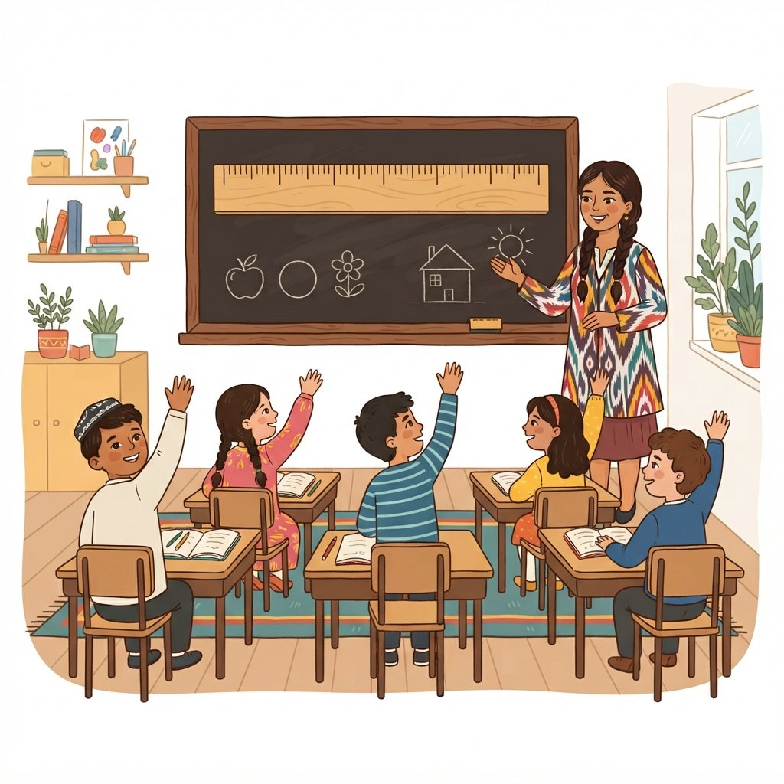

II. Закрепление пройденной темы
Знания и навыки учащихся проверяются вопросами, спрашивается домашнее задание, учащиеся оцениваются.
 | Весёлая минутка  Встали все, потянулись!  Руки вверх, улыбнулись!  Ножками потопали,  Ручками захлопали!  Наклонились, покружились,  И за парты возвратились!

III. Изложение новой темы
Здравствуйте, ребята! Сегодня мы с вами отправимся в увлекательное путешествие в мир измерений. Помните, когда мы говорили о том, как измерить длину стола или рост друга? Мы использовали линейку и узнали, что такое сантиметр и метр. Сегодня мы продолжим изучать единицы измерения длины, и наш главный герой – метр. Мы узнаем, для чего он нужен и как им пользоваться.
Итак, что же такое метр? Представьте себе длинную-предлинную веревку. Если эту веревку разрезать на 100 равных частей, то каждая такая часть будет называться дециметром. А если взять 10 таких дециметров, то получится как раз 1 метр! Получается, что 1 метр равен 10 дециметрам. Это очень удобно, когда нужно измерить что-то большое, например, длину комнаты или высоту дерева. Мы можем сказать, что комната длиной 5 метров, или дерево высотой 7 метров. Метр – это основная единица измерения длины.
Ключевые термины
Метр — Основная единица измерения длины, равная 10 дециметрам.
Дециметр — Одна десятая часть метра (1 м = 10 дм).
Измерение длины — Процесс определения размера объекта с помощью измерительных инструментов.

А теперь давайте посмотрим, как можно использовать метр на практике. Если у вас есть рулетка или длинная линейка, вы можете измерить длину парты. Допустим, парта длиной 1 метр и 20 сантиметров. Это значит, что ее длина составляет 1 метр и еще 2 дециметра. Или, например, высота двери. Пусть дверь высотой 2 метра. Это значит, что в ней поместится ровно два метра, положенных друг на друга. Запомните: 1 метр = 10 дециметров. Это правило поможет нам решать задачи.
Давайте решим задачу вместе. Представьте, что мы хотим узнать, сколько метров ткани нужно для пошива штор. Длина одной шторы – 3 метра, а другой – 4 метра. Чтобы найти общую длину, мы сложим эти числа: 3 метра + 4 метра = 7 метров. Вот так просто! А если нам нужно измерить расстояние между двумя городами? Конечно, мы будем использовать более крупные единицы, но принцип тот же. Главное – правильно применять метр и другие единицы измерения. | 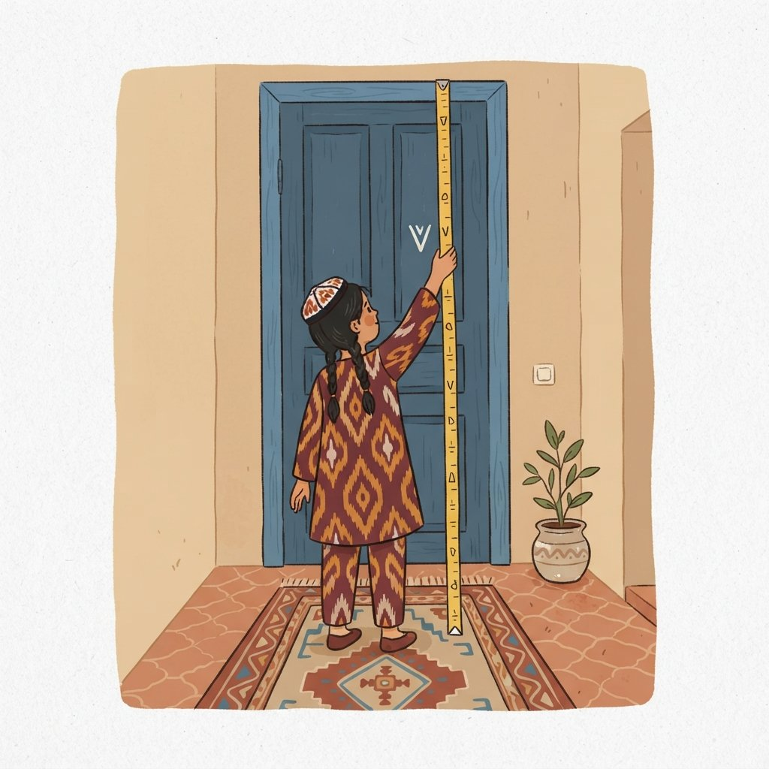

Сравнение длин
Пример | Длина в метрах
Рост взрослого человека | Примерно 1-2 метра
Длина школьной доски | Примерно 3-4 метра
Высота жирафа | Примерно 5-6 метров
Длина футбольного поля | Примерно 100 метров

А знаете ли вы?
Знаете ли вы, что слово 'метр' произошло от древнегреческого слова 'metron', что означает 'мера'? Это слово встречается во многих языках и связано с понятием измерения.

1. Сколько дециметров в одном метре? Запишите ответ.
Ответ: В одном метре 10 дециметров.
2. Учитель попросил учеников измерить длину класса. Один ученик измерил и сказал, что длина класса 7 метров. Другой ученик измерил и сказал, что длина 70 дециметров. Прав ли второй ученик? Объясните.
Ответ: Да, прав. Потому что 7 метров – это 7 умножить на 10 дециметров, что равно 70 дециметрам.
3. В парах: Измерьте длину вашей парты с помощью рулетки или линейки. Запишите результат в метрах и дециметрах.
Ответ: Примерный ответ: Длина парты – 1 метр 2 дециметра.
4. Переведите следующие величины в метры:
a) 20 дециметров
b) 50 дециметров
d) 100 дециметров
Ответ: a) 20 дм = 2 м
b) 50 дм = 5 м
d) 100 дм = 10 м
5. Маша хочет повесить картину на стену. Высота стены 3 метра. Картина имеет высоту 1 метр. Сколько свободного места останется над и под картиной, если повесить ее посередине?
Ответ: Общая высота стены 3 метра. Высота картины 1 метр. Остается 3 - 1 = 2 метра. Если повесить посередине, то над картиной будет 1 метр, и под картиной будет 1 метр.
6. Определите, какая длина больше:
а) 15 метров или 150 дециметров
б) 2 метра или 19 дециметров
Ответ: а) 15 метров равно 150 дециметрам, поэтому они равны.
б) 2 метра (что равно 20 дециметрам) больше, чем 19 дециметров.
7. В классе 20 учеников. Каждый ученик принес ленточку длиной 1 метр. Сколько всего метров ленточек принесли ученики?
Ответ: 20 учеников * 1 метр/ученик = 20 метров.
8. Групповая работа: Разделитесь на группы. Каждая группа получает задание измерить определенный предмет в классе (например, длину стола, ширину окна, высоту стула) и записать результат в метрах.
Ответ: Ответы будут зависеть от предметов, которые измеряли группы. Пример: Длина стола - 1 метр 5 дециметров.
9. Творческое задание: Нарисуйте предмет, который может быть длиной 10 метров. Подпишите его и укажите длину.
Ответ: Пример: Рисунок автобуса с подписью 'Длина автобуса - 10 метров'.
10. Устный опрос: Ребята, скажите, пожалуйста, что мы сегодня узнали о метре? Какие еще единицы измерения длины вы знаете?
Ответ: Мы узнали, что метр – это основная единица измерения длины, равная 10 дециметрам. Также мы знаем сантиметры и километры.
IV. Закрепление новой темы
🎲 Интерактивная игра: Кто быстрее измерит? (10 минут)
Закрепить умение измерять длину предметов в метрах.
1. Дети делятся на команды. Каждой команде выдается одна веревка.
2. Учитель называет длину, например, пять метров.
3. Команды должны быстро сложить веревку, чтобы получить нужную длину.
4. Побеждает команда, которая первой правильно покажет пять метров.
5. Повторяем с другими длинами: два метра, десять метров.

🖥 ИНТЕРАКТИВНАЯ ИГРА: НА ЭЛЕКТРОННОЙ ДОСКЕ
Соедини предмет с его примерной длиной в метрах.
Длина класса — Примерно 7 метров
Высота стола — Примерно 1 метр
Длина скамейки — Примерно 2 метра
Высота двери — Примерно 2 метра
Ответ (для учителя): Длина класса - Примерно 7 метров, Высота стола - Примерно 1 метр, Длина скамейки - Примерно 2 метра, Высота двери - Примерно 2 метра
1. Сколько сантиметров в одном метре?
A) 10 сантиметров
B) 100 сантиметров
C) 1000 сантиметров
D) 1 сантиметр
Правильный ответ: B) 100 сантиметров
2. Каким инструментом удобно измерять длину комнаты?
A) Линейкой
B) Сантиметровой лентой
C) Рулеткой
D) Метром
Правильный ответ: C) Рулеткой
3. Что длиннее: 1 метр или 50 сантиметров?
A) 1 метр
B) 50 сантиметров
C) Они равны
D) Нельзя сравнить
Правильный ответ: A) 1 метр
4. Какова примерная длина школьной доски?
A) 1 метр
B) 3 метра
C) 10 метров
D) 20 метров
Правильный ответ: B) 3 метра
5. Если длина веревки 3 метра, а мы отрезали 1 метр, сколько метров веревки осталось?
A) 1 метр
B) 2 метра
C) 3 метра
D) 4 метра
Правильный ответ: B) 2 метра

 | Интерактивная игра soffia.uz для закрепления темы - откройте ссылку на электронной доске или отсканируйте QR-код:  https://soffia.uz/uz/games/quiz/play?slug=metr | 
V. Поощрение учащихся. Завершение урока.
Активно участвовавшие учащиеся поощряются карточками поощрения. Урок завершается, оценки объявляются.
VI. Домашнее задание
11. Измерьте длину парты. Запишите результат в сантиметрах и метрах.
Ответ: Длина парты примерно 1 метр 20 сантиметров. Это 120 сантиметров. Или 1 метр и 2 дециметра.
12. Начертите отрезок длиной 5 см. Начертите второй отрезок, который на 3 см длиннее первого. Какова длина второго отрезка?
Ответ: Длина первого отрезка 5 см. Длина второго отрезка 5 + 3 = 8 см.
13. В классе 3 окна. Длина каждого окна 2 метра. Какова общая длина всех окон?
Ответ: Длина одного окна 2 метра. Всего окон 3. Общая длина: 2 + 2 + 2 = 6 метров. Или 2 * 3 = 6 метров.

